**Ríša: JEDNOBUNKOVCE (__________________________)**

________________ jednobunkovce – PRVOKY

* zaraďujú sa medzi ______________ organizmy
* ich telo tvorí ______________, ktorá vykonáva všetky základné životné funkcie
* za určitých podmienok sa mení na pohlavnú bunku s polovičným počtom chromozómov, ktorá potom umožňuje pohlavné rozmnožovanie
* sú viditeľné ___________________________

**Stavba tela**

* ***Povrch tela***: tenká blana – ***_______________***, niektoré majú schránky
* ***Organely pohybu***: ___________ - slúžia na meňavkovitý pohyb

____________(bičíkovce)

____________ (nálevníky)

* ***Prijímanie potravy***: ______________________________________________

Prvoky majú bunkové ústa – hltan – tráviaca vakuola - bunkový anus

* ***Rozmnožovanie***: a.)pohlavne (kopuláciou) b.) nepohlavne – delením

- rozpadom

**VÝSKYT**:

* _______________________________________
* __________________________________________parazitické organizmy - vyvolávajú početné ochorenia živočíchov a človeka

Majú schopnosť prežívať nepriaznivé podmienky v podobe __________ alebo _____________.

***Cysty*** – u voľne žijúcich jednobunkovcov , je v nich uzavretá len 1 bunka

***Spóry*** – u parazitických druhoch, z 1 bunky rozpadom vzniká viac nových jedincov

**SYSTÉM:** rozdeľujú sa na **_____ kmeňov**, z nich najdôležitejšie sú:

____________________ (Sarcomastigophora), ________________ (Apicomplexa), ____________________ (Ciliophora)

**1.Kmeň: Meňavkobičíkovce**

* pohyb ___________ alebo ____________(1 alebo viac bičíkov)
* ***podkmene***: **Bičíkovce** a **Koreňonožce** – nadtrieda:meňavkovce – meňavky

- dierkavce

- nadtrieda: nitkonožce – mrežovce

- slncovky

Podkmeň: **BIČÍKOVCE**:

* stratili _____________ farbivo a vyživujú sa _________________
* voľne žijúce druhy: žijú hlavne v organicky veľmi znečistených vodách – sú indikátory znečistených vôd

Medzi parazitické druhy: ***___________________________*** - spôsobuje spavú nemoc (rozšírená v tropickej Afrike)

* žije v krvi živočíchov a na človeka ju prenáša mucha tse-tse
* z krvi postupne napáda nervovú sústavu, vyvoláva únavu, človek upadá do letargie pripomínajúcej spánok
* ak sa choroba nelieči, človek umiera

Podkmeň: **KOREŇONOŽCE**

* žijú vo všetkých vodných biotopoch aj v pôde, vytvárajú *____________________*

nadtrieda: ***Meňavkovce*** : Meňavky-najznámejší zástupca: ***meňavka veľká*** – vyskytuje sa vo vodách

rôznych typov, ***meňavka črevná*** – neškodný druh, žije v čreve, ***meňavka červienková***- patrí medzi

parazitické druhy, - žije v 2 formách : neškodnej (živí sa baktériami) a pri oslabení organizmu

sa mení na agresívnu formu – napáda črevný epitel, spôsobuje krvácanie do čreva a hnačky

**Kmeň: VÝTRUSOVCE**

* parazitické druhy (vyvolávajú rôzne ochorenia živočíchov a človeka)
* majú vyvinutý aparát na prichytávanie sa na bunky epitelov hostiteľa resp. na preniknutie do vnútra
* majú vyvinuté zložité vývinové cykly, kde sa strieda nepohlavné a pohlavné rozmnožovanie
* *3 triedy:* __________________________________________

**Trieda: Gregaríny** žijú v čreve a v telových dutinách bezstavovcov, sú to mimobunkové parazity, v tele švábov žije gregarina švábia

**Trieda: Kokcídie** vnútrobunkové parazity článkonožcov a stavovcov

*Kokcídia pečeňová* spôsobuje ochorenie kokcidióza ( pri zajacoch a králikoch)

- napáda bunky epitelov čreva a žlčových ciest

* *Toxoplazma* - napáda človeka, vyvoláva ochorenie prejavujúce sa horúčkami

- po prekonaní ochorenia sa získa trvalá imunita, ochorenie je nebezpečné pre tehotné ženy (dochádza k poškodeniu plodu a častým potratom), rezervoárom ochorenia sú rôzne domáce zvieratá (mačky, holuby)

**Trieda: Krvinovky** - parazitujú v rôznych epiteloch hostiteľa

*Zástupca: Maláriovec* -pôvodca jednej z najrozšírenejších chorôb –____________, vyskytuje sa hlavne v tropických oblastiach, prenášačom je komár maláriový, obrana: ničenie prenášačov preventívne užívanie liekov

**Kmeň: NÁLEVNÍKY**

* veľká skupina voľne žijúcich prvokov
* bunka je pokrytá *brvami*
* majú *bunkové ústa*, *bunkový hltan*, *tráviacu* a *pulzujúcu vakuolu* a ***bunkový anus***
* živia sa hlavne baktériami, ale aj riasami a mnohé druhy sú dravé
* podieľajú sa na samočistení vody
* sú rozšírené vo všetkých typoch vôd
* majú 2 jadrá:

veľké – riadi metabolizmus bunky

malé – zúčastňuje sa na osobitnom

spôsobe pohlavného rozmnožovania

* = konjugácii (bunky sa k sebe prikladajú bunkovými ústami,veľké jadro sa rozpadá a malé sa redukčne delí, pričom vznikne pohyblivá a stacionárna časť, pohyblivé časti si bunky vymenia, jadrá sa oddelia, aj bunky sa oddelia a začnú sa deliť)

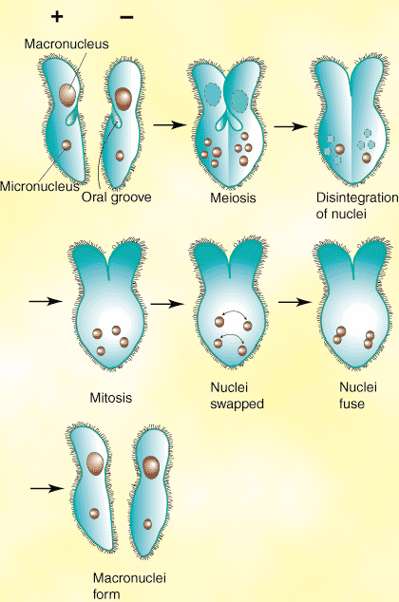 zástupca: **Črievička končistá** 